**重庆市义务教育招生报名系统**

**学生家长操作手册**

**App端**

**版 本 历 史**

|  |  |  |  |
| --- | --- | --- | --- |
| 版本 | 发布时间 | 编制人 | 主要修改内容 |
| V1.0 | 2024-04-15 | 李江宁 | 初稿 |
| V1.1 | 2024-04-23 | 李江宁 | 新增内容补充 |

目 录

一、 系统登录 5

二、 个人信息维护 6

2.1、我的子女 7

2.1.1、新增子女 7

2.1.2、解除绑定 9

2.2、我的材料 10

三、 流程图 10

四、 在线申报 10

3.1、报名辖区 11

3.2、子女选择 12

3.3、学校性质 12

3.4、申报类型 13

3.5、户籍、学籍校验 14

3.6、申报须知 15

3.7、情形引导 16

3.8、学校选择 17

3.8.1、多志愿选择 17

3.9、表单填写 18

3.9、材料提交 18

3.10、完成报名 19

3.10、我的申请 20

3.10.1 撤回 21

3.10.2 待补正 21

3.10.3 待录取（调剂） 21

3.10.4 待确认 21

五、 其他功能 22

4.1、学区查询 22

4.2、学校展示 22

4.3、调查问卷 23

4.4、政策文件 24

4.5、新闻动态 24

# 系统登录

1. 渝快办APP下载，可通过手机应用商城搜索和扫二维码两种方式进行下载。

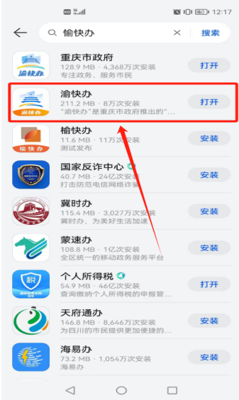 

1. 打开渝快办APP，点击教育入学一件事模块（如无账号可先注册后再登录）。

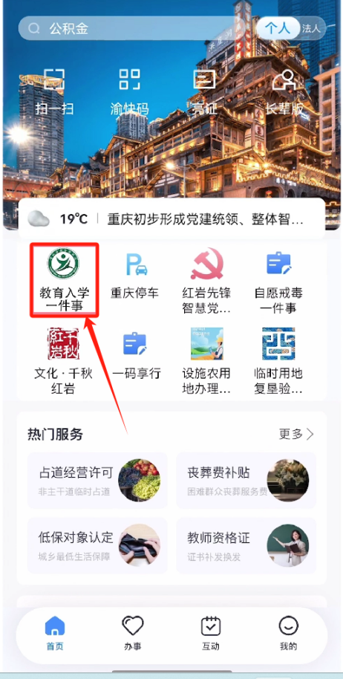

1. 选择辖区（根据自身房产、户籍和预报名学校所在区域选择区县）。

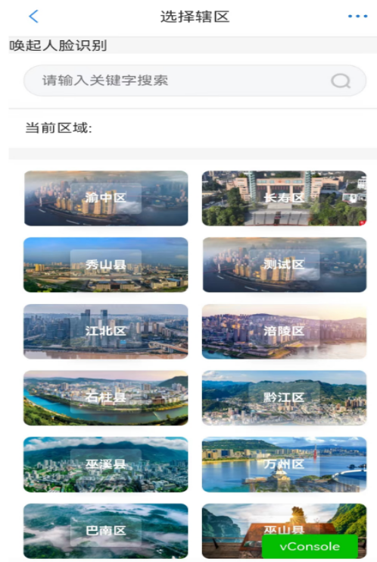

# **个人信息维护**

在个人服务-个人空间模块，可对我的子女和我的材料进行维护。

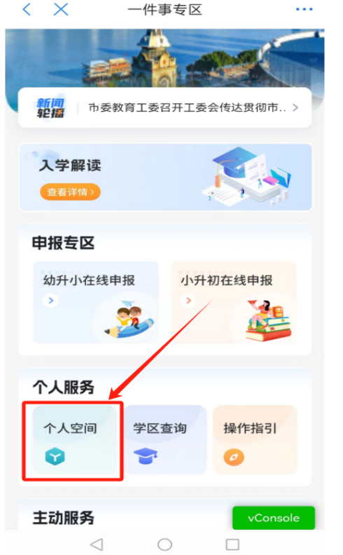

## 2.1、我的子女

在我的子女模块，可对子女信息进行维护（新增子女、解除绑定）。

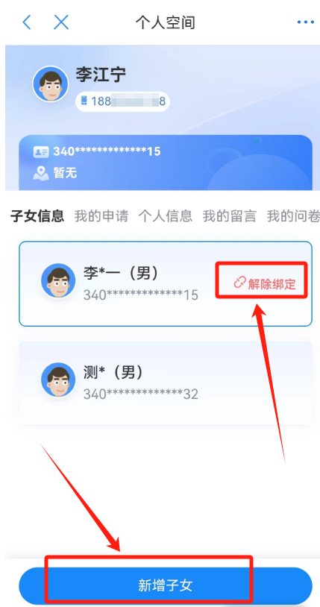

### 2.1.1、新增子女

点击新增子女按钮，跳转到子女新增页面，是否为本人子女申报项勾选是选项时，需要继续填写是否同意调取监护人信息（可调取出生证明、不动产信息）、是否在本区拥有房产和房产所属街道及授权学校名称信息，点击确认后进行人脸识别，通过人脸识别后，根据展示的子女姓名，选择本次预报名子女，点击确认后，选择“房产核验”，进入子女信息详情页面。

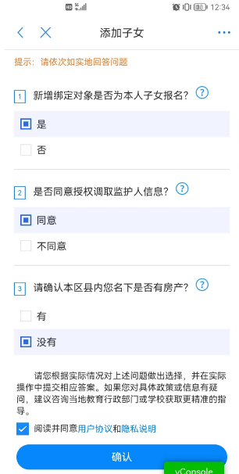 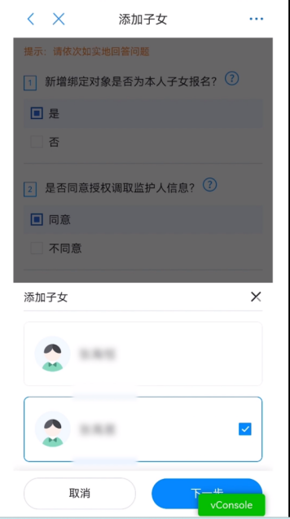 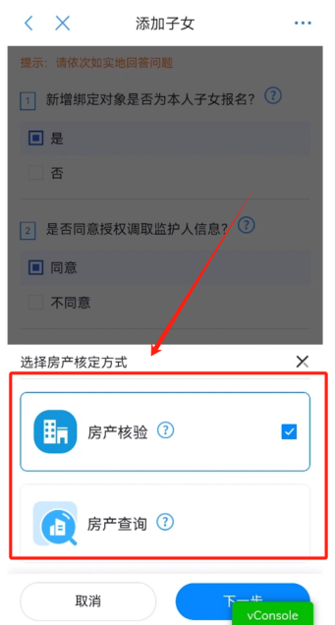

此时，部分信息已自动完成填写，根据提示完成子女基本信息中户号、子女身份证号，填写后系统自动调取学生学籍信息，点击“获取户籍地址”按钮，将调取公安户籍信息并填充，在不动产信息模块，完善不动产核验所需信息后，点击“获取核验结果”按钮，将与规资局不动产数据进行比对，比对成功则当前填写信息不可修改。

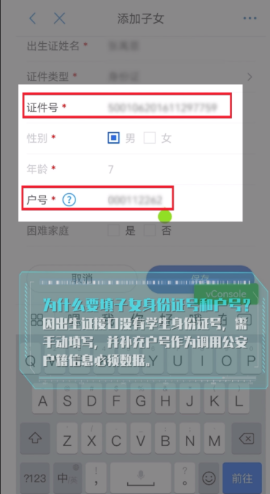 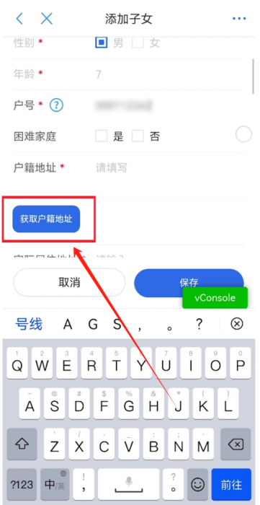 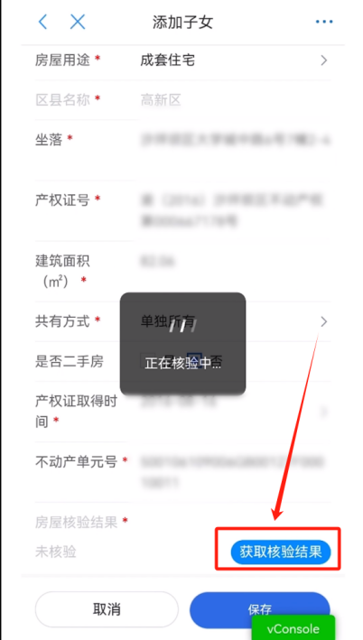

在子女新增页面，是否为本人子女申报项勾选否选项时，不经过人脸核验直接跳转到子女信息详情页面，详情里的子女信息都需要手动填写，信息填写完成后点击保存按钮，该子女信息维护完成。

### 2.1.2、解除绑定

点击解除绑定按钮，弹出确认页面，点击确认后解除与该子女的信息绑定（存在申报中的办件时无法解除绑定），并清除之前维护的该子女信息。

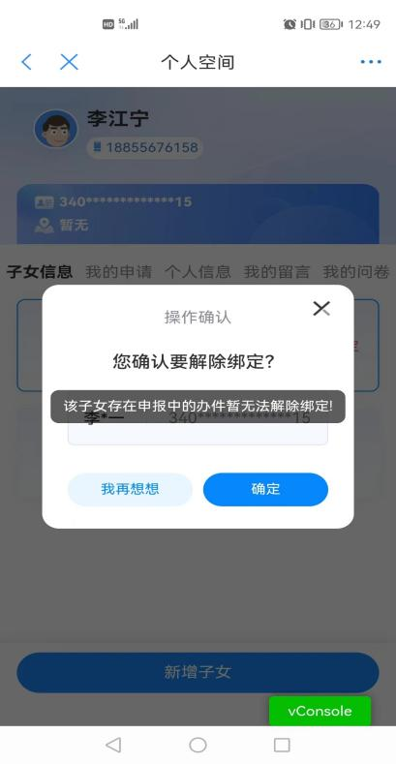

## 2.2、我的材料

我的材料页面，根据自身实际情况及材料要求，上传对应材料，例如要上传户口簿材料时，点击适龄儿童所在居民户口簿模块，在材料详情页面，可点击材料名称旁的“？”按钮，弹出材料示例图，再点击示例图可返回材料详情页面，点击材料名称下方“+”按钮，可通过手机拍照和上传相册文件方式完成文件上传，完成细分材料上传后，点击保存完成户口簿材料上传，其他需维护的材料参照此流程。

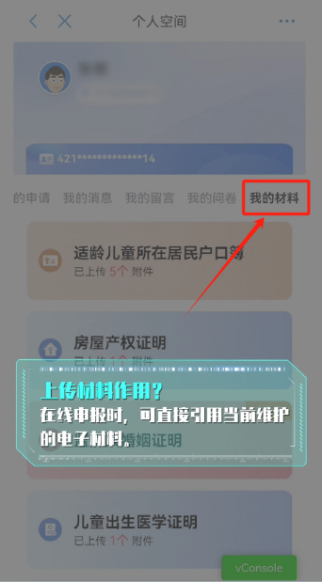 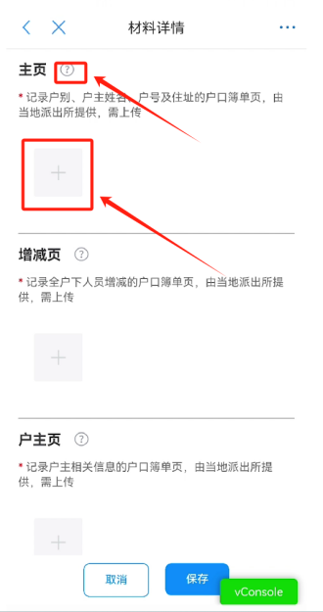 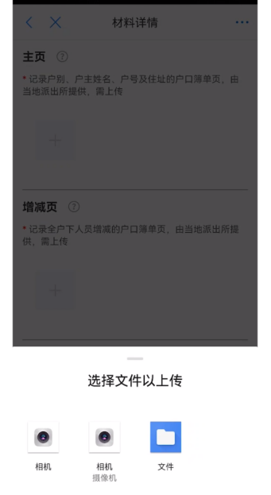

# **流程图**

# 

# **在线申报**

根据子女实际情况选择幼升小在线申报和小升初在线申报模块进行申报。

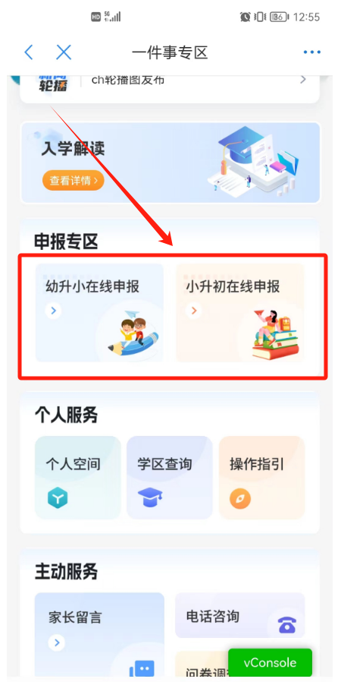

## 3.1、报名辖区

根据子女申报学校所在区域选择报名区县。

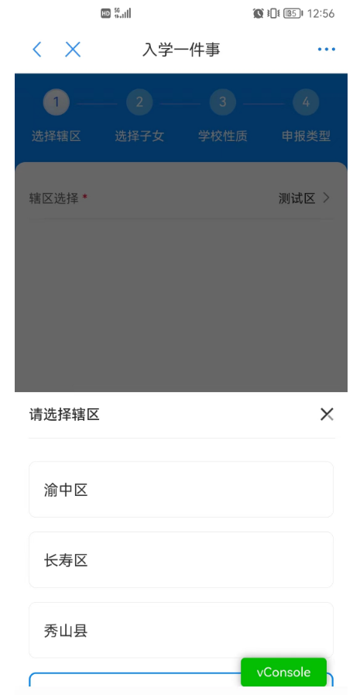

## 3.2、子女选择

选择报名辖区后，进入子女选择页面（需先在我的子女模块中维护子女信息）。

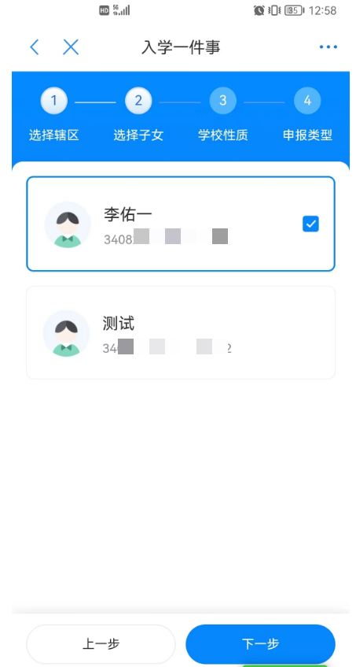

## 3.3、学校性质

根据实际需求选择学校性质（公办、民办）

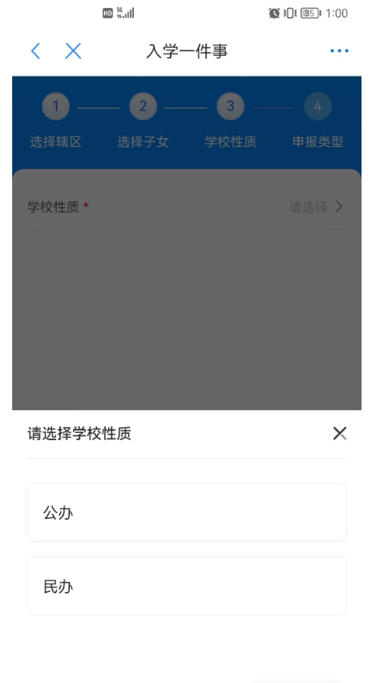

## 3.4、申报类型

根据学生实际情况选择申报类型（类型名称不固定，根据类型的介绍进行选择）

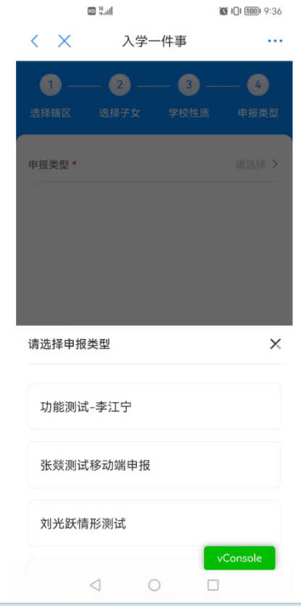

## 3.5、户籍、学籍校验

选择申报类型后，会根据子女的户籍和学籍进行校验，如子女的户籍和学籍不在该县区，会根据报名业务类型设置（如设置为不允许学籍、户籍跨区县申报时，该处会提示不可跨区县申报，无法继续下一步，如设置为允许学籍、户籍跨区县申报时，该处会提示存在户籍、学籍跨区县报名，可继续后续申报工作）。

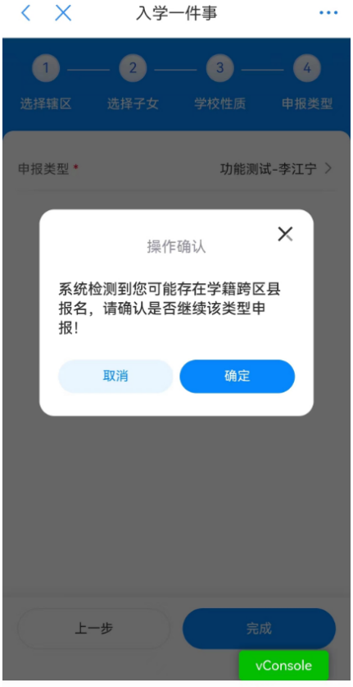

## 3.6、申报须知

选择辖区、子女、学校性质和申报类型后，进入在线申报页面，申报须知页面为县（区）教委对本次招生信息的介绍。

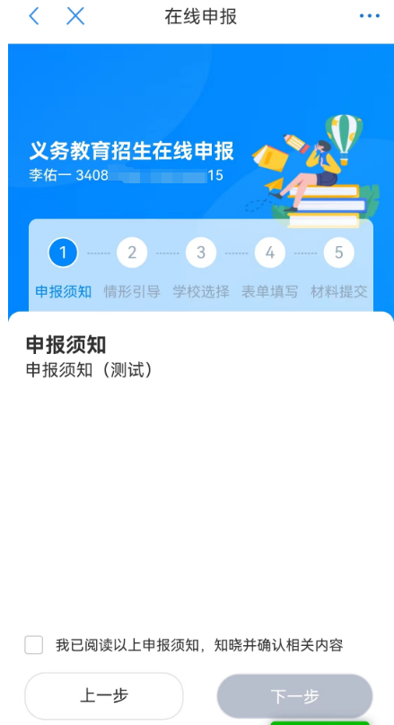

## 3.7、情形引导

根据实际情况选择办理该事项的情形，在材料提交页面会根据情形选择提供对应的材料信息。

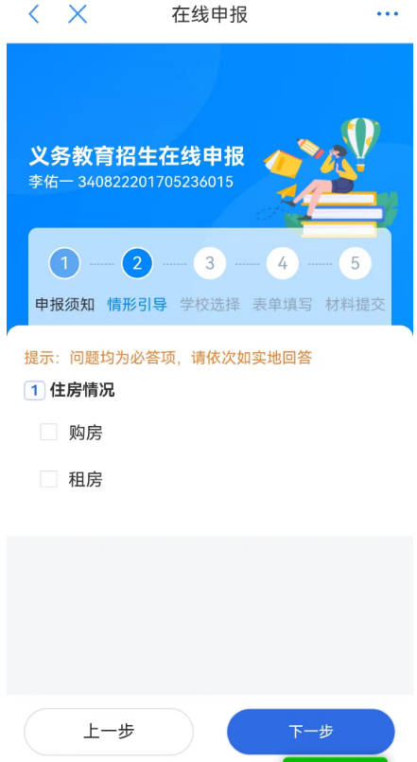

## 3.8、学校选择

按实际需要选择要报名的学校，当服从调剂选项选择是时，在选择的学校招生已满的情况下会给您的子女调剂到条件相同的学校，如服从调剂选项选择否时，在选择的学校招生已满的情况，县（区）教委会电话与您再次确认是否同意调剂，同意调剂的话会给您的子女调剂到条件相同的学校，不同意调剂时，会退回您的本次入学申请，需要您重新进行申报。

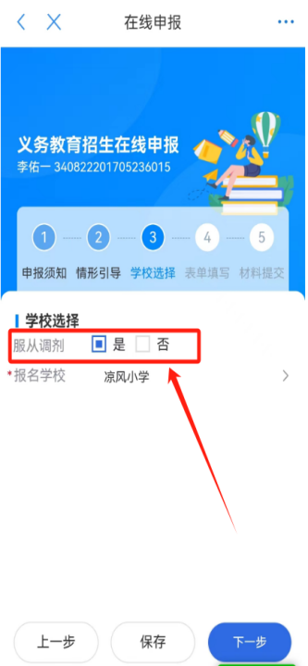 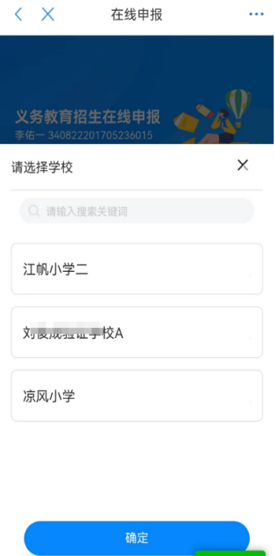 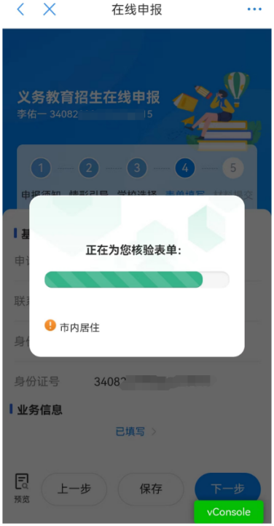

### 3.8.1、多志愿选择

在报名业务类型设置为多志愿时，家长端学校选择时可以选择多个学校志愿。

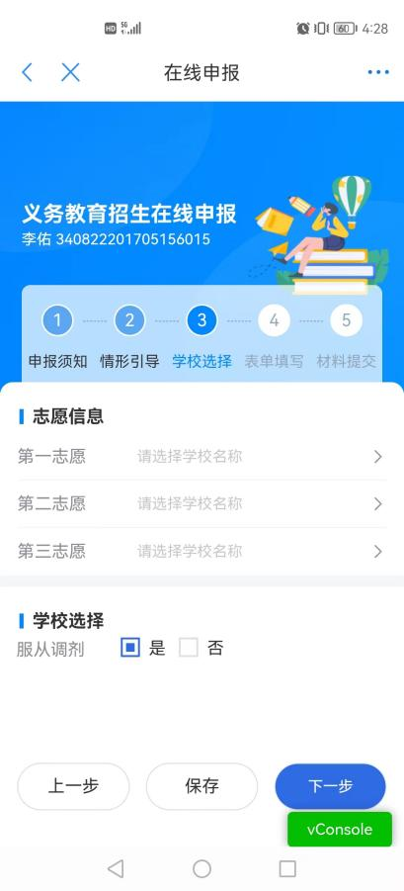 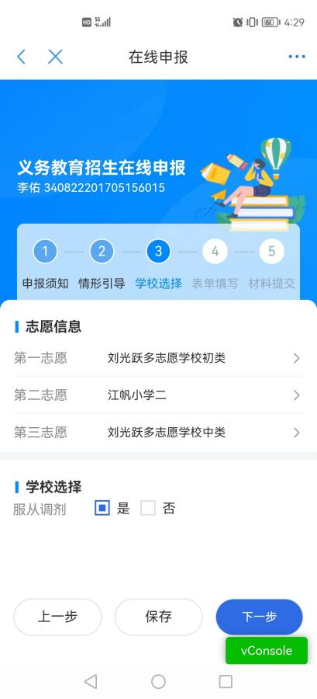

## 3.9、表单填写

会自动带入维护过的子女基本信息和监护人信息，若子女信息是通过人脸核验方式并同意调取监护人信息，该页面会自动带入监护人、户籍、出生、房产和婚姻信息，若是代办方式新增则需手动填写相关信息。表单信息填写提交后，会对表单信息与进行核验。

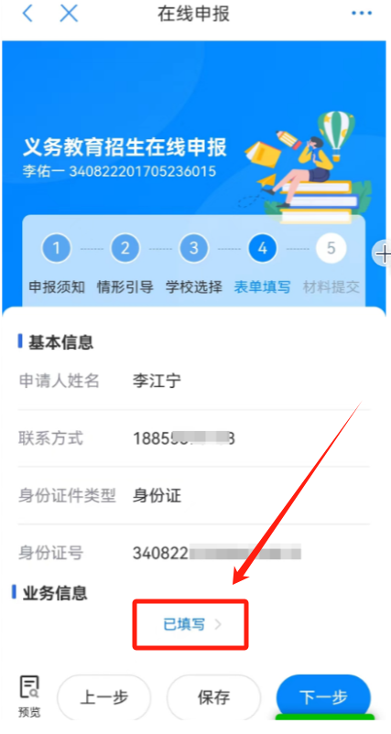 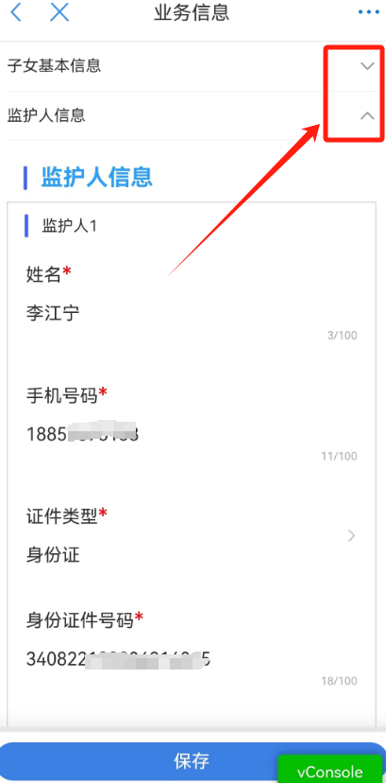

## 3.9、材料提交

根据情形引导页面选择的情形，上传对应的材料，点+按钮上传材料，可使用文件、相机和相机（摄像机）3种方式上传材料，如有材料引用按钮，可点击按钮引入已维护的“我的材料”中相关材料信息，材料上传完成后可查看和删除图片。

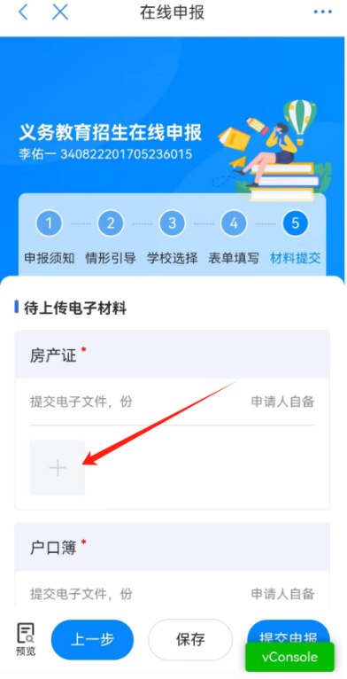 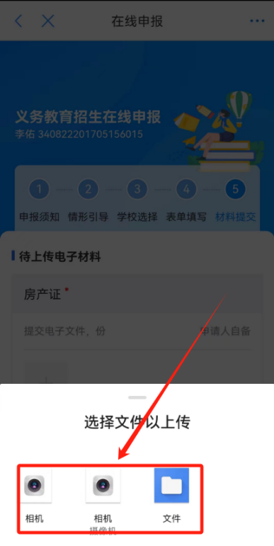 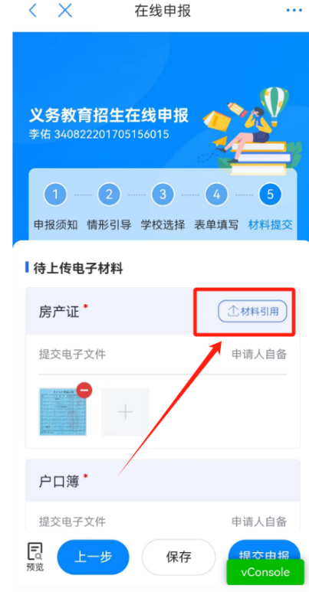

## 3.10、完成报名

材料提交后，显示成功提交页面，代表您已完成本次报名申请。可在我的申请页面查看办理进度。

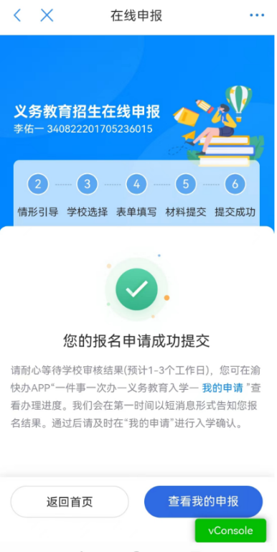

## 3.10、我的申请

在我的申请页面，可查看所有报名申请信息（未提交的草稿也会保存在该页面，可重新编辑提交）。

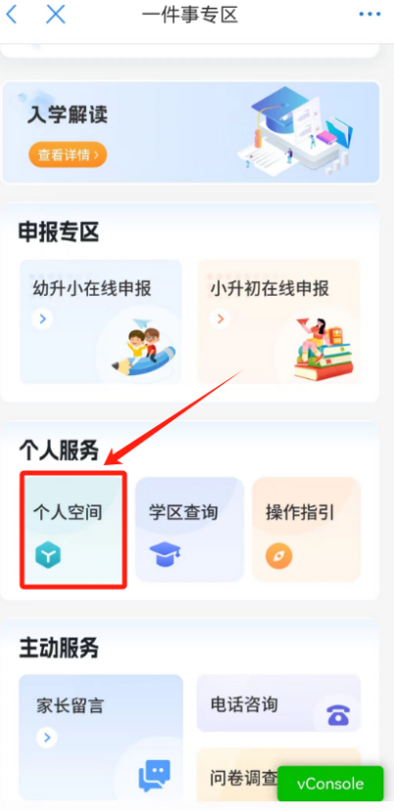 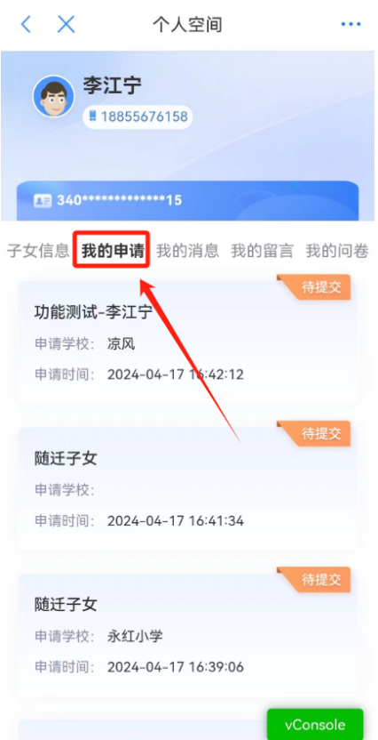

### 3.10.1 撤回

可对已提交但学校还未审核的报名（办件状态为待审核）申请进行撤回，撤回后（办件状态为已撤回）可重新编辑再提交。

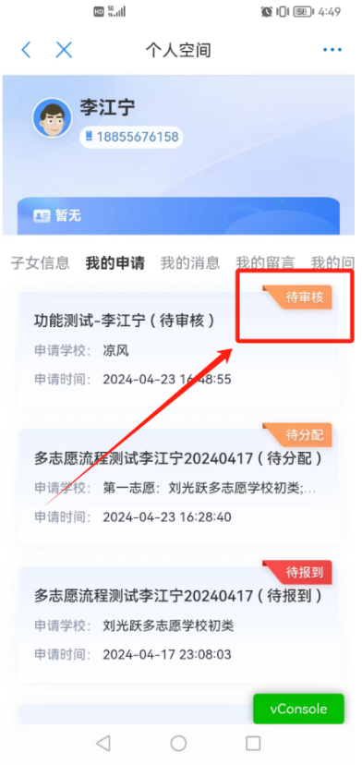 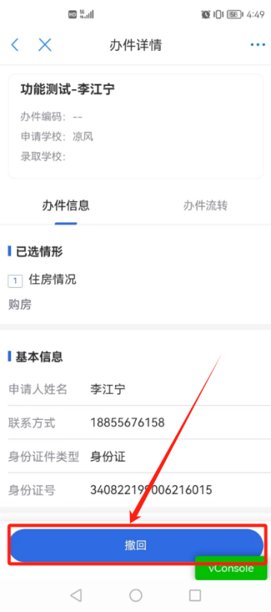 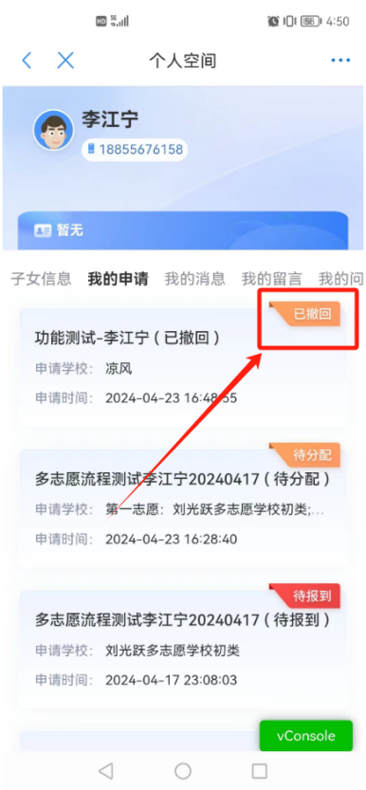

### 3.10.2 待补正

学校在对报名申请审核时，会对报名材料有问题的办件发起材料补正流程，家长在收到待补正待办后需要及时进行材料补正工作，点击去补正按钮，在跳转页面点击上传补正材料按钮上传补正材料（可根据右侧补正理由的提示进行材料补正），材料重新上传后点击提交补正按钮。

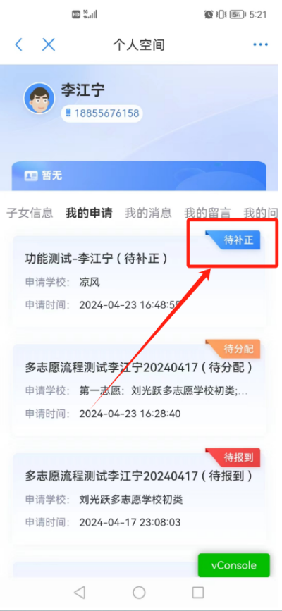 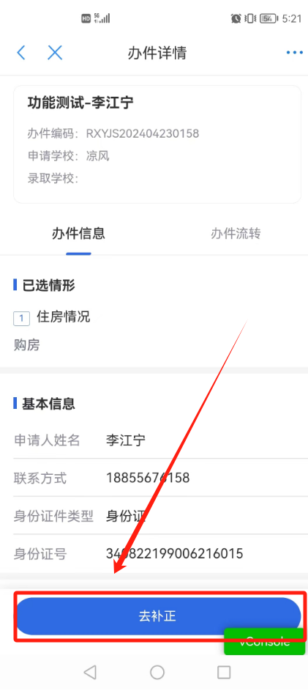

### 3.10.3 待录取（调剂）

如家长在在线申报选择学校时服从调剂选择了否，在该学校招生已满的情况下，县（区）教委会电话与家长再次确认是否同意调剂，同意调剂的话会给您的子女调剂到相同条件的学校，不同意调剂时，会退回您的本次入学申请，家长需要重新进行申报。

### 3.10.4 待确认

学校在确认录取后会发送待确认待办给家长，家长可以点击放弃入学（放弃本次报名申请，可在招生时间内重新提交报名），点击确认入学后对本次办件申请进行评价并提交后获得报到码（我的子女页面查看），凭报到码即可在入学时间到学校报到。

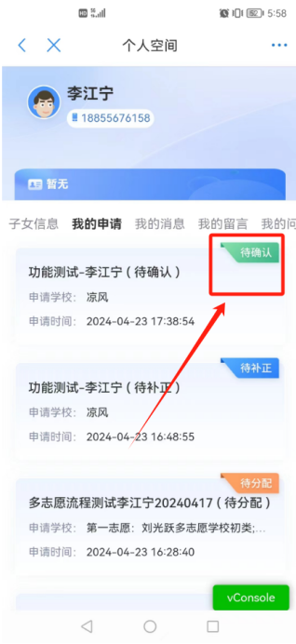 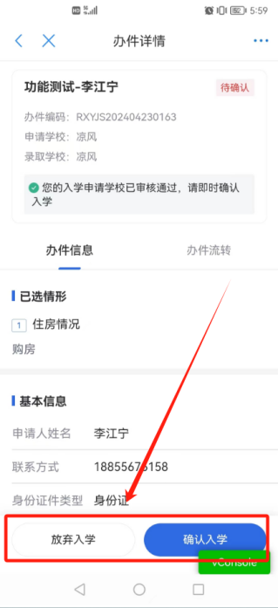

# **其他功能**

## 4.1、学区查询

可以通过小区查学校（小区可报名的学校），也可以通过学校查小区（学校有哪些小区可以报名），前提是学校的学区划片类信息开启了对外展示。

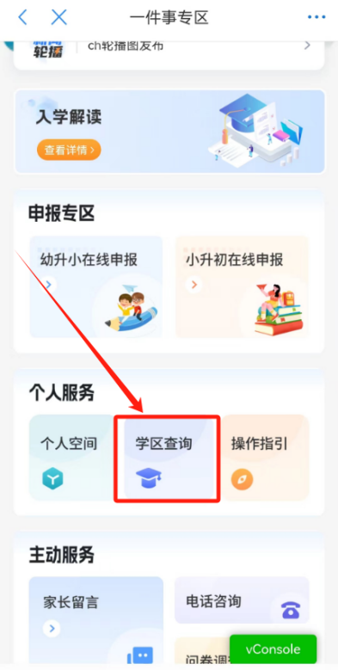 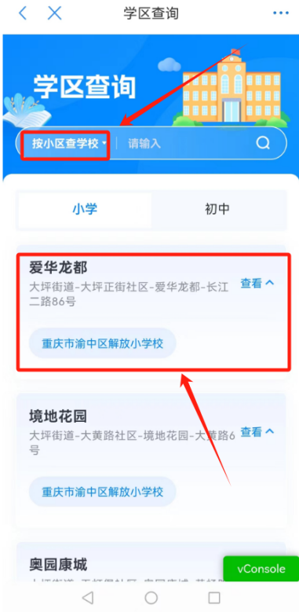 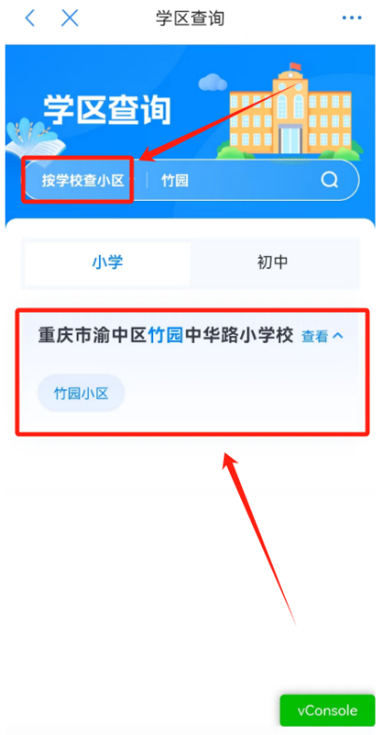

## 4.2、学校展示

该模块可查看下辖区内学校信息和状态（是否开放报名），点击学校图片可查看学校的详细介绍。

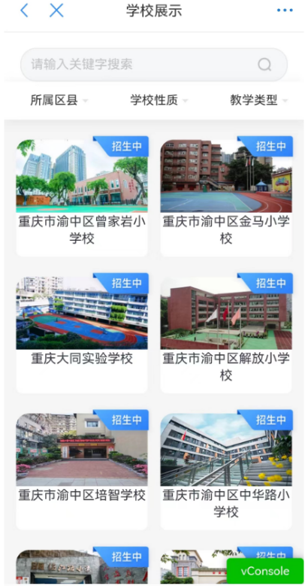 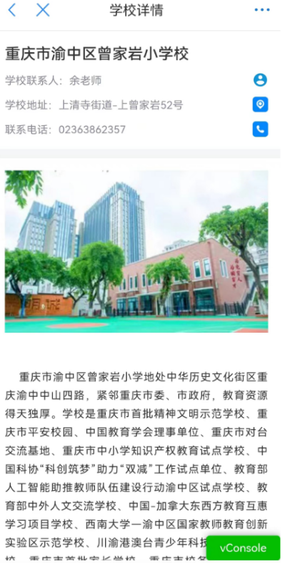

## 4.3、调查问卷

该模块可查看教委发送的调查问卷信息，可对调查问卷进行填写提交。

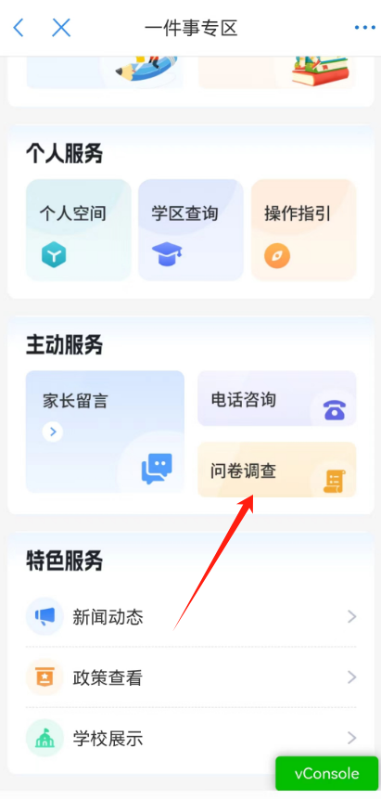

## 4.4、政策文件

该模块可查看市、区教委发布的政策文件、政策解读和其他文件信息。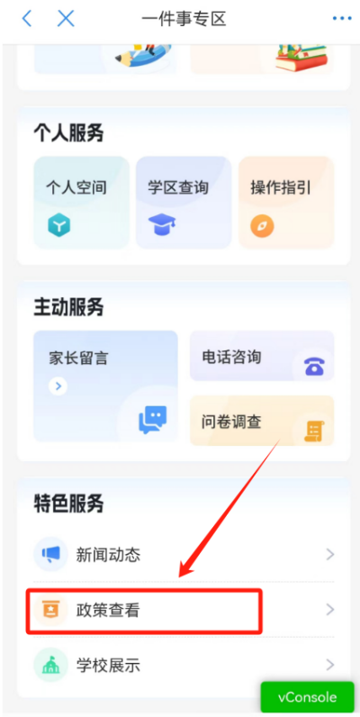 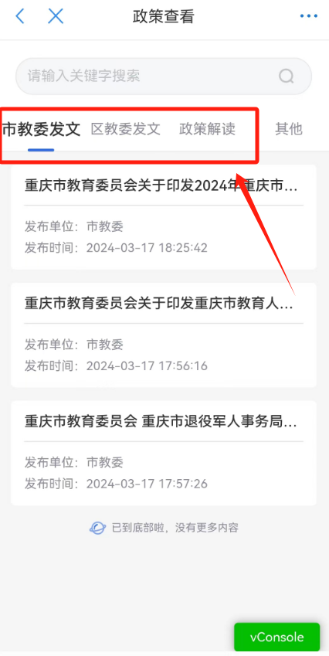

## 4.5、新闻动态

该模块可查看市、区教委发布的新闻动态信息。

